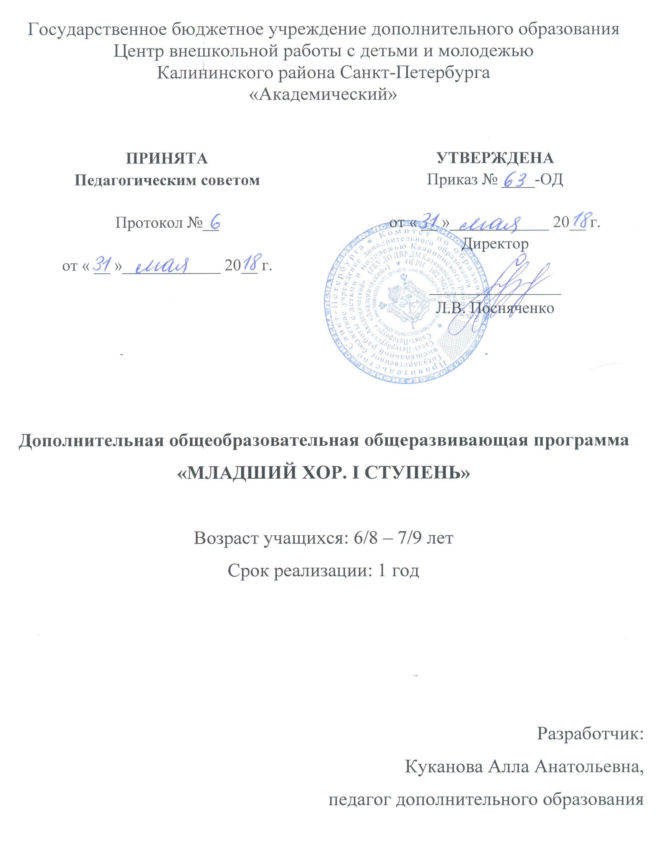

ПОЯСНИТЕЛЬНАЯ ЗАПИСКА

Направленность программы
Программа «Младший хор. I ступень» относится к художественной направленности. По уровню освоения программа является общекультурной.
Актуальность программы
Дополнительная общеобразовательная общеразвивающая программа дополнительного образования детей «Младший хор. I ступень» разработана и реализуется в соответствии с Федеральным законом «Об образовании в Российской Федерации» №273-ФЗ от 29.12.2012, Концепцией развития дополнительного образования детей (4 сентября 2014 г.№1726-р), Приказом Министерства образования и науки «Об утверждении порядка организации осуществления образовательной деятельности по дополнительным образовательным программам» (29.08.2013г.№1008), Распоряжением правительства «Об утверждении Стратегии развития воспитания в Российской Федерации на период до 2025 года» (29.05.2015 №996-р), Постановлением СанПиН 2.4.4.3172-14, Концепцией Духовно-нравственного развития, Методическими рекомендациями по проектированию дополнительных общеразвивающих программ в государственных образовательных организациях Санкт-Петербурга, находящихся в ведении Комитета по образованию (617-Р от 01.03.2017).
Важнейшим фактором экономического роста и развития любой страны, являются её жители, работники, обладающие духовно-нравственными качествами, высокими профессиональными знаниями и навыками. В условиях быстро меняющегося мира, современному человеку необходимо не только обладать целым спектром знаний и умений, но и быть готовым к постоянному совершенствованию этих знаний, непрерывному процессу освоения чего-то нового (Федеральный закон «Об образовании в Российской Федерации» №273-ФЗ от 29.12.2012,). В этой связи актуальным является знакомство детей ещё в дошкольном и младшем школьном возрасте с разными видами деятельности, искусством, в том числе с музыкой.
Программа «Младший хор. I ступень» помогает детям получить представление об основах вокально-хорового исполнительства, даёт начальные знания сольфеджио, знакомит с народной, современной, русской и западно-европейской классикой, даёт возможность каждому ребёнку открыть для себя многогранный мир музыки.
Кроме, своей эстетической и хоровой направленности, программа, способствует формированию интереса к культуре своей страны, развивает творческий и духовно-нравственный потенциал личности ребёнка, даёт почувствовать себя каждому ребёнку творцом-исполнителем, развивает умение взаимодействия в коллективе, организует его свободное время. Это позволяет решать задачи, поставленные в «Концепции духовно-нравственного развития гражданина России». В этом актуальность программы.
Отличительные особенности
Программа включает в себя пять разделов: «Вокально-хоровая работа», «Музыкальная грамота», «Работа над произведениями», «Слушание музыки», «Мониторинг». В разделе «Музыкальная грамота» за основу взята программа хорового училища, педагога Г.В. Куриной «Хоровое сольфеджио» (I блок).
В младшем школьном возрасте происходит формирование основных человеческих качеств: доброты, честности, порядочности, а также ценностей: любви к людям, к Родине, к природе. Именно поэтому, в разделе «Работа над произведениями» программы «Младший хор. I ступень», основной акцент ставится на разучивании народных песен, в особенности русских. Изучая народную песню, погружаясь в её образы и осмысливая тексты, происходит понимание своей культуры, её самобытности, прививается любовь к Родине, а также толерантность к культурам других народов. На каждом занятии происходит отработка навыков по всем разделам программы, что позволяет осваивать её последовательно и эффективно.
Адресат программы: дети в возрасте 6-8 лет, желающие заниматься хоровым пением, вне зависимости от их музыкальных способностей и уровня подготовки.
Объем и срок реализации программы
Программа рассчитана на один год обучения, 144 учебных часа.
Цель и задачи программы
Цель: приобретение детьми начальных вокально-хоровых навыков, приобщение к высокой музыкальной культуре, музыкально-эстетическое и духовно-нравственное развитие ребенка.
Задачи
Обучающие:
- сформировать понятие «дирижерский жест» и навык пения по руке дирижера;
- обучить основам музыкальной грамоты (хоровое сольфеджио I блок).
- сформировать основные вокально-хоровые навыки и понятия («певческий аппарат», «певческое дыхание», «артикуляция», «ауфтакт», «унисон»);
- сформировать навык пения одноголосных хоровых партитур с сопровождением.
Развивающие:
- развить музыкальный слух и чуство метроритма;
- развить музыкальный вкус путём приобщения к народной музыке, русской и западноевропейской классике, произведениям современных композиторов;
- развить интерес к культуре и традициям своего народа в процессе знакомства с народной музыкой и русской классикой;
- развить музыкальный кругозор в результате знакомства с русской симфонической музыкой.
Воспитательные:
- воспитать интерес к хоровому пению в процессе учебной, массовой, концертной деятельности;
- воспитать ответственность и дисциплину в концертной и учебной работе.

Условия реализации программы
Условия набора в коллектив
В коллектив принимаются дети, желающие заниматься хоровым пением, прошедшие обучение в подготовительной хоровой ступени студии, а также дети, не имеющие хоровой подготовки, после вступительного прослушивания. Вступительное прослушивание проводится с целью выявления первоначального уровня знаний, умений, возможностей детей и определения природных музыкальных данных. Педагог проверяет наличие: музыкального слуха или звуковысотность, чувство ритма, музыкальную память, общее развитие ребенка.
Условия формирования групп
Хоровые группы формируются из учащихся 6-8 лет (дети после подготовительного хора, а также дети, не имеющие хорового опыта).
Занятия проходят 2 раза в неделю по два академических часа.
Для 6 летних детей, прошедших подготовку в подготовительном хоре, формируется отдельная группа, которая занимается два раза в неделю по два часа, протяжённость занятия 1 час 10 минут (2 x 35 мин).
Возможен добор в группы в середине года по итогам вступительного прослушивания.
Количество детей в группе
В каждой группе занимаются не менее 15 человек.
Возможен добор в группу в середине года по итогам вступительного прослушивания.
Особенность организации образовательного процесса
Программа предполагает репетиционную работу, концертную деятельность в образовательном учреждении, участие в конкурсах.
Формы проведения занятий: репетиция, концерт, творческий отчет, открытое занятие.
Формы организации деятельности учащихся на занятии:
- коллективная (ансамблевая) – репетиция, концерт;
- групповая – работа малыми группами (звеньями)
- индивидуальная – отработки отдельных навыков, а также для работы с солистами;
- сводный хор – репетиция нескольких групп одновременно.

Групповая форма или по звеньям ведётся в течение всего года перед концертами. Она даёт возможность более качественно и детально работать над репертуаром (интонацией, мелодическим строем) позволяют сочетать групповую и индивидуальную формы работы, не утомляют детей, позволяют педагогу держать интерес и внимание каждого ребенка, видеть и оценивать их психофизическое состояние, вовремя переходить на другой вид деятельности.
Коллективная форма (репетиция) – позволяет решать общие задачи в работе над хоровым репертуаром. Работа малыми группами или «по звеньям» дает возможность хормейстеру тщательно и кропотливо работать над интонацией, мелодическим строем, что является необходимым условием для качественного исполнения хорового репертуара.
Индивидуальная работа необходима для более точной отработки навыков певческого дыхания и артикуляции (коррекции пробелов в знаниях), а также работы с солистами.
Сводный состав позволяет полноценно работать над хоровым ансамблем, даёт возможность лучше показать красивое, тембрально окрашенное, внятное звучание детских голосов. Сводный младший хор формируется перед большими концертами. Репетиции проводятся по мере необходимости и по специальному расписанию, объединяя детей разных возрастных групп. Количество участников возрастает до 40-60 человек.

Материально-техническое обеспечение:
- просторное, проветриваемое помещение;
- стулья, хоровые станки;
- фортепиано;
- телевизор и аудиоаппаратура;
- компьютер.

Кадровое обеспечение: педагог дополнительного образования и концертмейстер.
Работа концертмейстера на каждом занятии необходима для обеспечения:
- гармонической поддержки исполнения учебно-тренировочных упражнений;
- аккомпанемента в произведениях с сопровождением;
- гармонической или ритмической поддержки в произведениях a cappella;
- подбора музыкальных композиций для прослушивания и анализа музыки учащимися;
- подготовки нотного материала для хоровых папок.

Планируемые результаты освоения программы
Личностные
К концу обучения по данной программе у учащихся разовьется:
- интерес к хоровому пению в процессе учебной, массовой, концертной деятельности;
- ответственность и дисциплина в концертной и учебной работе;
- чувство хорового коллектива, как единого целого, в котором важен каждый и все вместе.
Метапредметные
К концу обучения по данной программе у учащихся разовьется:
- музыкальный слух и чуство метро-ритма;
- музыкальный вкус;
- интерес к культуре и традициям своего народа в процессе знакомства с народной музыкой и русской классикой;
- музыкальный кругозор.
Предметнтые
К концу обучения по данной программе у учащихся сформируется:
- понятие «дирижерского жеста» и навык пения по руке дирижера;
- понятие основ нотной грамоты в пределах хорового сольфеджио («I блок»);
- основные вокально-хоровые навыки и понятия («певческий аппарат», «певческое дыхание», «артикуляция», «ауфтакт», «унисон»);
- навык пения одноголосных хоровых партитур с сопровождением.

Учебный план 1 года обучения
№ | Название раздела, темы | Количество часов |  |  | Формы контроля
 |  | всего | теория | практика
 | Вокально-хоровая работа:
 | - пение учебно-тренировочного материала | 24 | 4 | 20 | Наблюдение, выполнение практических заданий
 | Музыкальная грамота:
 | - хоровое сольфеджио  I блок. | 17 | 3 | 14 | Наблюдение, устный опрос
 | Работа над произведениями:
 | - народная музыка | 30 | 2 | 26 | Наблюдение устный опрос, выполнение практических заданий
 | - русская классика | 24 | 2 | 20
 | - европейская классика | 10 | 1 | 9
 | - современная музыка | 27 | 2 | 24
 | Слушание музыки:
 | - Русская классическая музыка | 6 | 2 | 3 | Беседа,  устный опрос
 | Мониторинг:
 | - контрольно-итоговое занятие | 6 | 1 | 5 | Учебный концерт, открытое занятие
 | Итого часов: | 144 | 24 | 120

Календарный учебный график
реализации дополнительной общеобразовательной общеразвивающей программы «Младший хор. I ступень»
на 2018/ 2019 уч.год

Год обучения | Дата начала занятий | Дата окончания занятий | Количество  учебных недель | Количество учебных дней | Количество учебных часов | Режим занятий
1 год | 10 сентября | 29 мая | 36 | 72 | 144 | 2 раза в неделю  по 2 часа

